**Documents Ressources**

**Matlab**



|  |  |  |
| --- | --- | --- |
|  |  |  |

Table des matières

Fiche 1 Ouverture de Matlab 2

Fiche 2 Environnement Simulink 3

Composants de base : 4

Signaux d’entrée 4

Affichage 4

# Ouverture de Matlab

Matlab est un logiciel de programmation et de simulation permettant de réaliser un très grand nombre de tâches :

* programmation ;
* simulation ;
* analyse d’image ;
* réalisation d’interface graphique ;
* tracé de courbes ;
* *etc.*

1. **Ouvrir Matlab.**
2. **Choisir le dossier Matlab_ChevilleNAO.**
3. **Ouvrir Simulink.**
4. **Ouvrir le fichier ChevilleNAO_Complet.slx.**

**Lancer Matlab 2015b**

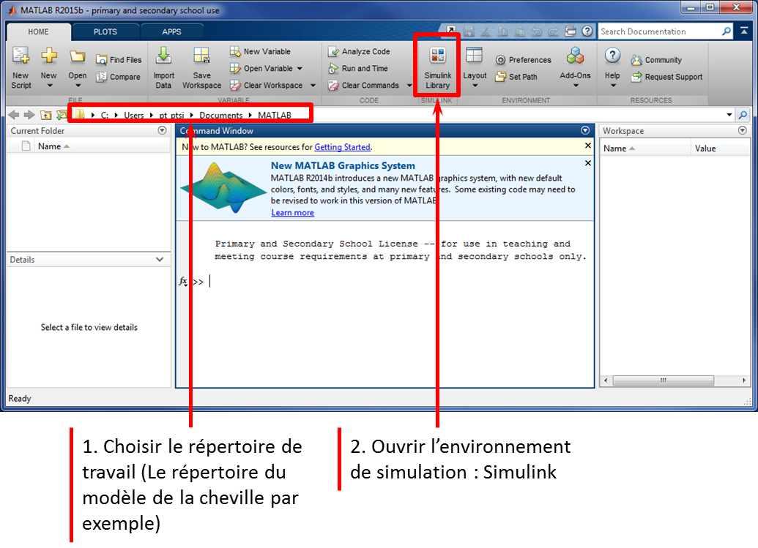

# Environnement Simulink

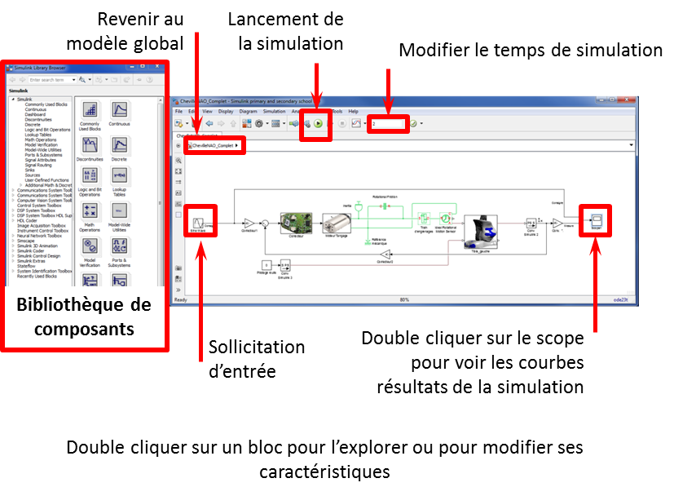

# Une image contenant texte, capture d’écran, Police, conception Description générée automatiquementModélisation causale (Schéma-Blocs)

## Une image contenant texte, capture d’écran, Police Description générée automatiquementComposants de base

Pour accéder aux composants, ouvrir la bibliothèque de composants (Library Browser). Pour les schéma-blocs, tous les composants sont dans le menu Simulink.

### Signaux d’entrée

|  |  |  |  |
| --- | --- | --- | --- |
| **Constituants** | **Représentation** | **Palette** | **Paramètres** |
| Échelon (STEP) |  | Simulink/Sources/Step | **Step time**: Temps de départ.  **Initial value :** valeur initiale  **Final value :** valeur finale |
| Rampe (Ramp) |  | Simulink/Sources/Ramp | **Slope :** pente de la rampe  **Start time :** temps de départ |
| Sinus (Sine Wave) |  | Simulink/Sources/Sine Wave | **Amplitude :** amplitude du sinus  **Frequency ;** Pulsation du **sinus $$ω=2πf=\frac{2π}{T}$$** |

### Sommateur

|  |  |  |  |
| --- | --- | --- | --- |
| **Constituants** | **Représentation** | **Palette** | **Paramètres** |
| Sum |  | Simulink/Commonly Used Bloks/Sum | **List of signs** : |+- pour un soustracteur. |

### Fonctions de transfert

|  |  |  |  |
| --- | --- | --- | --- |
| **Constituants** | **Représentation** | **Palette** | **Paramètres** |
| Transfer Fcn  Fonction de transfert |  | Simulink/Continuous/Transfert Fcn | **Numerator or denominateur coefficients** : [2 0 1] pour ${2p}^{2}+1$. |

### Affichage

|  |  |  |  |
| --- | --- | --- | --- |
| **Constituants** | **Représentation** | **Palette** | **Paramètres** |
| Scope |  | Simulink/Sources/Step | Possibilité d’ajouter des courbes  **File > Number of input ports** |

# Modélisation causale (multiphysique)

### Sources

|  |  |  |  |
| --- | --- | --- | --- |
| **Constituants** | **Représentation** | **Palette** | **Paramètres** |
| Sum |  | Simulink/Commonly Used Bloks/Sum | **List of signs** : |+- pour un soustracteur. |

### Composants électriques

|  |  |  |  |
| --- | --- | --- | --- |
| **Constituants** | **Représentation** | **Palette** | **Paramètres** |
| Sum |  | Simulink/Commonly Used Bloks/Sum | **List of signs** : |+- pour un soustracteur. |

### Conversion électromécanique

|  |  |  |  |
| --- | --- | --- | --- |
| **Constituants** | **Représentation** | **Palette** | **Paramètres** |
| Sum |  | Simulink/Commonly Used Bloks/Sum | **List of signs** : |+- pour un soustracteur. |

### Composants mécaniques

|  |  |  |  |
| --- | --- | --- | --- |
| **Constituants** | **Représentation** | **Palette** | **Paramètres** |
| Sum |  | Simulink/Commonly Used Bloks/Sum | **List of signs** : |+- pour un soustracteur. |

# Mesure sur les courbes

